
1.【2017课标1，文7】设x，y满足约束条件则z=x+y的最大值为
A．0 B．1 C．2 D．3
【答案】D
【解析】
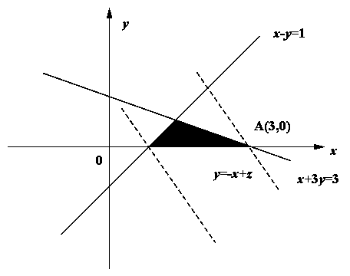
【考点】简单线性规划
【名师点睛】本题主要考查线性规划问题，首先由不等式组作出相应的可行域，作图时，可将不等式$\text{Ax}+\text{By}+C≥0$转化为$y≤\text{kx}+b$（或$y≥\text{kx}+b$），“”取下方，“”取上方，并明确可行域对应的是封闭区域还是开放区域、分界线是实线还是虚线，其次确定目标函数的几何意义，是求直线的截距、两点间距离的平方、直线的斜率、还是点到直线的距离等等，最后结合图形确定目标函数最值取法、值域范围．
2.【2017课标II，文7】设满足约束条件 ,则的最小值是
A. B. C. D
【答案】A
绘制不等式组表示的可行域，结合目标函数的几何意义可得函数在点 处取得最小值 .故选A.
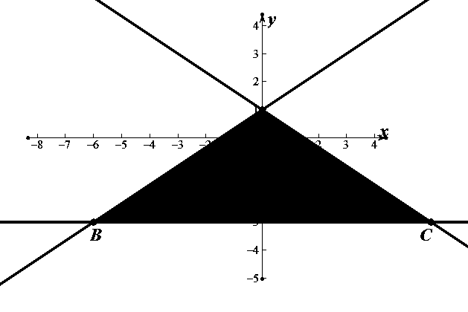
【考点】线性规划
【名师点睛】点睛：线性规划的实质是把代数问题几何化，即数形结合的思想.需要注意的是：一，准确无误地作出可行域；二，画目标函数所对应的直线时，要注意与约束条件中的直线的斜率进行比较，避免出错；三，一般情况下，目标函数的最大或最小值会在可行域的端点或边界上取得.
3.【2017课标3，文5】设x，y满足约束条件，则的取值范围是（ ）
A．[–3,0] B．[–3,2] C．[0,2] D．[0,3]
【答案】B
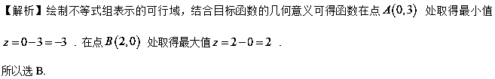
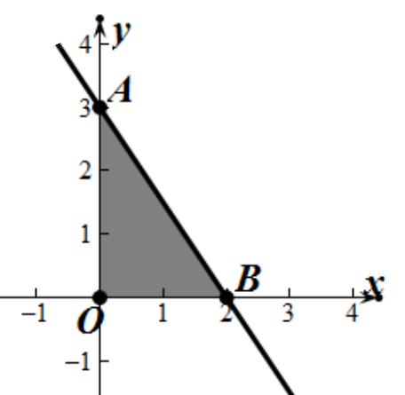
【考点】线性规划
【名师点睛】点睛：线性规划的实质是把代数问题几何化，即数形结合的思想.需要注意的是：一，准确无误地作出可行域；二，画目标函数所对应的直线时，要注意与约束条件中的直线的斜率进行比较，避免出错；三，一般情况下，目标函数的最大或最小值会在可行域的端点或边界上取得.
4.【2017北京，文4】若满足则的最大值为
（A）1 （B）3
（C）5 （D）9
【答案】D
【解析】
试题分析：如图，画出可行域，
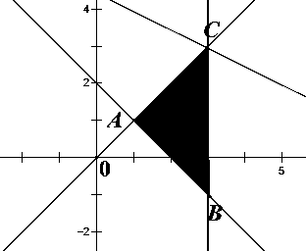
【考点】线性规划
【名师点睛】本题主要考查简单线性规划．解决此类问题的关键是正确画出不等式组表示的可行域，将目标函数赋予几何意义；求目标函数的最值的一般步骤为：一画二移三求．其关键是准确作出可行域，理解目标函数的意义．常见的目标函数有：（1）截距型：形如.求这类目标函数的最值常将函数转化为直线的斜截式：，通过求直线的截距的最值间接求出的最值；（2）距离型：形如 ；（3）斜率型：形如，而本题属于截距形式.
5.【2017山东，文3】已知x,y满足约束条件,则z=x+2y的最大值是
A.-3 B.-1 C.1 D.3
【答案】D
【解析】
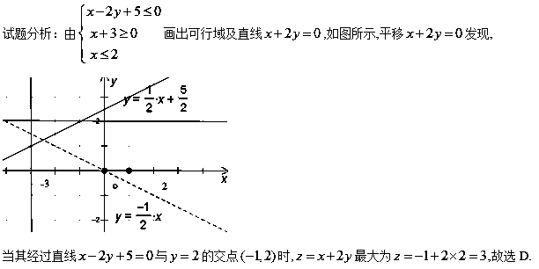
【考点】线性规划[
【名师点睛】(1)确定二元一次不等式(组)表示的平面区域的方法是：“直线定界,特殊点定域”,即先作直线,再取特殊点并代入不等式组．若满足不等式组,则不等式(组)表示的平面区域为直线与特殊点同侧的那部分区域；否则就对应与特殊点异侧的平面区域；当不等式中带等号时,边界为实线,不带等号时,边界应画为虚线,特殊点常取原点.
(2)利用线性规划求目标函数最值的步骤：①画出约束条件对应的可行域；②将目标函数视为动直线,并将其平移经过可行域,找到最优解对应的点；③将最优解代入目标函数,求出最大值或最小值．
6.【2017浙江，4】若，满足约束条件，则$z=x+2y$的取值范围是
A．[0，6] B．[0，4] C．[6，$+∞)$ D．[4，$+∞)$
【答案】D
【解析】
试题分析：如图，可行域为一开放区域，所以直线过点时取最小值4，无最大值，选D．
【考点】 简单线性规划
【名师点睛】本题主要考查线性规划问题，首先由不等式组作出相应的可行域，作图时，可将不等式$\text{Ax}+\text{By}+C≥0$转化为$y≤\text{kx}+b$（或$y≥\text{kx}+b$），“”取下方，“”取上方，并明确可行域对应的是封闭区域还是开放区域、分界线是实线还是虚线，其次确定目标函数的几何意义，是求直线的截距、两点间距离的平方、直线的斜率、还是点到直线的距离等等，最后结合图形确定目标函数最值取法、值域范围．
7.【2017浙江，6】已知等差数列{a_{n}}的公差为d，前n项和为S_{n}，则“d>0”是“S₄ + S₆>2S₅”的
A．充分不必要条件 B．必要不充分条件
C．充分必要条件 D．既不充分也不必要条件
【答案】C
【解析】
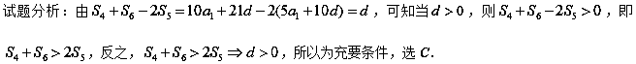
【考点】 等差数列、充分必要性
【名师点睛】本题考查等差数列的前$n$项和公式，通过公式的套入与简单运算，可知， 结合充分必要性的判断，若$p⇒q$，则$p$是$q$的充分条件，若$p⇐q$，则$p$是$q$的必要条件，该题“$d>0$”$⇔$“$S_{4}+S_{6}−2S_{5}>0$”，故为充要条件．
8.【2017江苏，10】某公司一年购买某种货物600吨，每次购买吨，运费为6万元/次，一年的总存储费
用为万元,要使一年的总运费与总存储之和最小,则的值是 ▲ .
【答案】30
【解析】总费用，当且仅当，即时等号成立.
【考点】基本不等式求最值
【名师点睛】在利用基本不等式求最值时，要特别注意“拆、拼、凑”等技巧，使其满足基本不等式中“正”(即条件要求中字母为正数)、“定”(不等式的另一边必须为定值)、“等”(等号取得的条件)的条件才能应用，否则会出现错误.
9.【2017江苏，9】等比数列的各项均为实数,其前项的和为,已知,则= ▲ .
【答案】32
【解析】当时，显然不符合题意；
当时，，解得，则.
【考点】等比数列通项
【名师点睛】在解决等差、等比数列的运算问题时，有两个处理思路,一是利用基本量,将多元问题简化为一元问题,虽有一定量的运算,但思路简洁,目标明确;二是利用等差、等比数列的性质,性质是两种数列基本规律的深刻体现，是解决等差、等比数列问题既快捷又方便的工具，应有意识地去应用.但在应用性质时要注意性质的前提条件，有时需要进行适当变形. 在解决等差、等比数列的运算问题时，经常采用“巧用性质、整体考虑、减少运算量”的方法.
10.【2017天津，文13】若a，，，则的最小值为 .
【答案】
【解析】
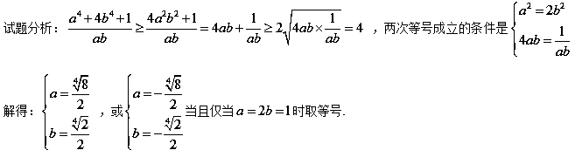
【考点】基本不等式求最值
【名师点睛】本题使用了两次基本不等式，要注意两次使用的条件是不是能同时成立，基本不等式的常用形式包含，， ， 等，基本不等式可以证明不等式，也可以求最值，再求最值时，注意“一正，二定，三相等”的条件，是不是能取得，否则就不能用其求最值，若是使用2次，更要注意两次使用的条件是不是能同时成立.
11.【2017山东，文】若直线 过点（1,2）,则2a+b的最小值为 .
【答案】
【解析】
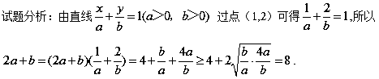
【考点】基本不等式
12.【2017课标1，文17】记S_{n}为等比数列的前n项和，已知S₂=2，S₃=-6．
（1）求的通项公式；
（2）求S_{n}，并判断S_{n+1}，S_{n}，S_{n+2}是否成等差数列．
【答案】（1）；（2）$S_{n}=\frac{2}{3}+(−1)^{n}⋅\frac{2^{n+1}}{3}$，证明见解析．
【解析】
试题分析：（1）由等比数列通项公式解得，；（2）利用等差中项证明S_{n+1}，S_{n}，S_{n+2}成等差数列．
试题解析：（1）设的公比为．由题设可得 ，解得，．
故的通项公式为．
（2）由（1）可得．
由于，
故，，成等差数列．
【考点】等比数列
【名师点睛】等差、等比数列的性质是两种数列基本规律的深刻体现，是解决等差、等比数列问题既快捷又方便的工具，应有意识地去应用．但在应用性质时要注意性质的前提条件，有时需要进行适当变形． 在解决等差、等比数列的运算问题时，经常采用“巧用性质、整体考虑、减少运算量”的方法．
13.【2017课标II，文17】已知等差数列的前项和为，等比数列的前项和为，
(1)若 ，求的通项公式；
（2）若，求.
【答案】（Ⅰ）；（Ⅱ）当时，.当时，.
【解析】试题分析：（1）根据等差数列及等比数列通项公式，表示条件，得关于公差与公比的方程组，解方程组得公比，代入等比数列通项公式即可，（2）由等比数列前三项的和求公比，分类讨论，求公差，再根据等差前三项求和.
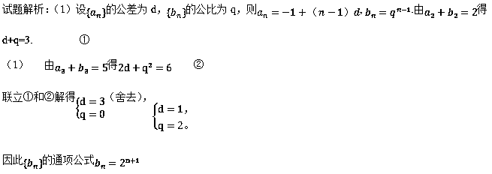
（2）由得.
解得
当时，由①得，则.
当时，由①得，则.
【考点】等差、等比数列通项与求和
【名师点睛】在解决等差、等比数列的运算问题时，有两个处理思路,一是利用基本量,将多元问题简化为一元问题,虽有一定量的运算,但思路简洁,目标明确;二是利用等差、等比数列的性质,性质是两种数列基本规律的深刻体现，是解决等差、等比数列问题既快捷又方便的工具，应有意识地去应用.但在应用性质时要注意性质的前提条件，有时需要进行适当变形. 在解决等差、等比数列的运算问题时，经常采用“巧用性质、整体考虑、减少运算量”的方法.
14.【2017课标3，文17】设数列满足.
（1）求的通项公式；
（2）求数列 的前$n$项和.
【答案】（1）$a_{n}=\frac{2}{2n−1}$；（2）$\frac{2n}{2n+1}$
【解析】试题分析：（1）先由题意得$n≥2$时，$a_{1}+3a_{2}+⋯+(2n−3)a_{n−1}=2(n−1)$，再作差得$a_{n}=\frac{2}{2n−1}$，验证$n=1$时也满足（2）由于$\frac{a_{n}}{2n+1}=\frac{2}{(2n−1)(2n+1)}=\frac{1}{2n−1}−\frac{1}{2n+1}$，所以利用裂项相消法求和.
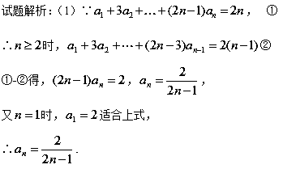
（2）由（1）$\frac{a_{n}}{2n+1}=\frac{2}{(2n−1)(2n+1)}=\frac{1}{2n−1}−\frac{1}{2n+1}$，
∴$S_{n}=\frac{a_{1}}{3}+\frac{a_{2}}{5}+⋯+\frac{a_{n}}{2n+1}=(1−\frac{1}{3})+(\frac{1}{3}−\frac{1}{5})+⋯+(\frac{1}{2n−1}−\frac{1}{2n+1})=1−\frac{1}{2n+1}=\frac{2n}{2n+1}$.
【考点】数列通项公式，裂项法求和
【名师点睛】裂项相消法是指将数列的通项分成两个式子的代数和的形式，然后通过累加抵消中间若干项的方法，裂项相消法适用于形如 (其中是各项均不为零的等差数列，c为常数)的数列. 裂项相消法求和，常见的有相邻两项的裂项求和(如本例)，还有一类隔一项的裂项求和，如或.
15.【2017山东，文19】（本小题满分12分）已知{a_{n}}是各项均为正数的等比数列,且.
(I)求数列{a_{n}}通项公式；
(II){b_{n}}为各项非零的等差数列,其前n项和S_{n},已知,求数列的前n项和.
【答案】(I)；(II)
【解析】
试题分析：(I)列出关于的方程组,解方程组求基本量；(II)用错位相减法求和.
试题解析：(I)设数列的公比为，由题意知, .
又，
解得，
所以.
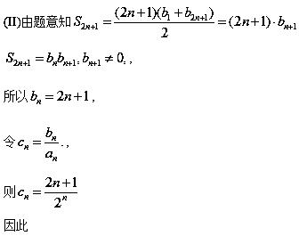
,
又,
两式相减得
所以.
【考点】等差数列的通项,错位相减法求和.
【名师点睛】(1)等差数列运算问题的一般求法是设出首项a₁和公差d,然后由通项公式或前n项和公式转化为方程(组)求解．等差数列的通项公式及前n项和公式,共涉及五个量a₁,a_{n},d,n,S_{n},知其中三个就能求另外两个,体现了方程的思想．(2)用错位相减法求和时,应注意：在写出“S_{n}”与“qS_{n}”的表达式时应特别注意将两式“错项对齐”以便下一步准确写出“S_{n}－qS_{n}”的表达式；若等比数列的公比为参数,应分公比等于1和不等于1两种情况求解．
16.【2017天津，文16】电视台播放甲、乙两套连续剧，每次播放连续剧时，需要播放广告.已知每次播放甲、乙两套连续剧时，连续剧播放时长、广告播放时长、收视人次如下表所示：
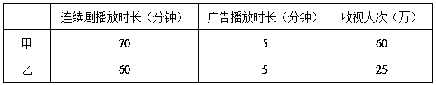
已知电视台每周安排的甲、乙连续剧的总播放时间不多于600分钟，广告的总播放时间不少于30分钟，且甲连续剧播放的次数不多于乙连续剧播放次数的2倍.分别用，表示每周计划播出的甲、乙两套连续剧的次数.
（I）用，列出满足题目条件的数学关系式，并画出相应的平面区域；
（II）问电视台每周播出甲、乙两套连续剧各多少次，才能使收视人次最多？
【答案】(Ⅰ)见解析（Ⅱ）电视台每周播出甲连续剧6次、乙连续剧3次时才能使总收视人次最多.
【解析】
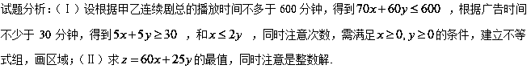
试题解析：（Ⅰ）解：由已知，满足的数学关系式为即
该二元一次不等式组所表示的平面区域为图1中的阴影部分：
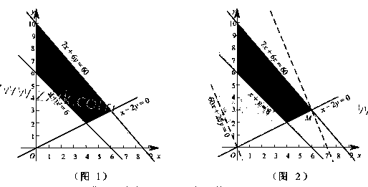
（Ⅱ）解：设总收视人次为万，则目标函数为.
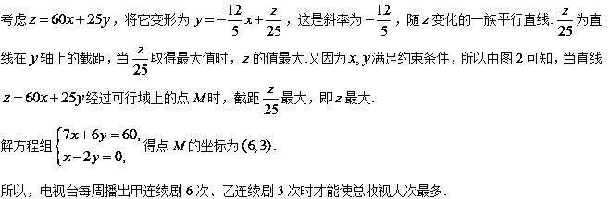
【考点】1.不等式组表示的平面区域；2.线性规划的实际问题.
【名师点睛】本题主要考查简单线性规划．解决此类问题的关键是正确画出不等式组表示的可行域，将目标函数赋予几何意义；求目标函数的最值的一般步骤为：一画二移三求．其关键是准确作出可行域，理解目标函数的意义．常见的目标函数有：（1）截距型：形如.求这类目标函数的最值常将函数转化为直线的斜截式：，通过求直线的截距的最值间接求出的最值；（2）距离型：形如 ；（3）斜率型：形如，而本题属于截距形式，但要注意实际问题中的最优解是整数.
17.【2017天津，文18】已知为等差数列，前n项和为，是首项为2的等比数列，且公比大于0，
.
（Ⅰ）求和的通项公式；
（Ⅱ）求数列的前n项和.
【答案】（Ⅰ）..（Ⅱ）.
【解析】
试题分析：（Ⅰ）设等差数列的首项为，公差为，等比数列的公比为，建立方程求解；（Ⅱ）先求的通项，再求 ，再根据错位相减法求和.
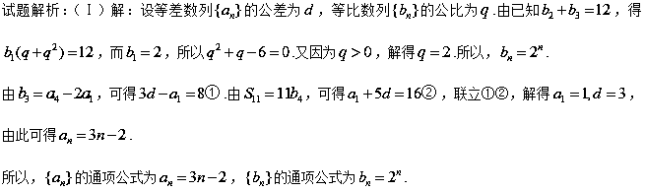
（Ⅱ）解：设数列的前项和为，由，有
，
，
上述两式相减，得
.
得.
所以，数列的前项和为.
【考点】1.等差，等比数列；2.错位相减法求和.
【名师点睛】重点说说数列求和的一些方法：本题考查了数列求和，一般数列求和方法（1）分组转化法，一般适用于等差数列加等比数列，（2）裂项相消法求和，，,等的形式，（3）错位相减法求和，一般适用于等差数列乘以等比数列，（4）倒序相加法求和，一般距首末两项的和是一个常数，这样可以正着写和和倒着写和，两式两式相加除以2得到数列求和,(5)或是具有某些规律求和.
18.【2017北京，文15】已知等差数列和等比数列满足a₁=b₁=1,a₂+a₄=10,b₂b₄=a₅．
（Ⅰ）求的通项公式；
（Ⅱ）求和：．
【答案】（Ⅰ） ；（Ⅱ）.
【解析】
试题分析：（Ⅰ）设等差数列和等比数列的公差和公比分别为和，代入建立方程，求解；（Ⅱ）若是等比数列，那依然是等比数列，并且公比是 ，根据等比数列求和.
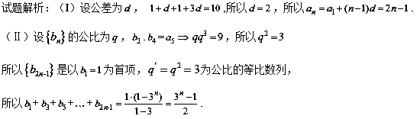
【考点】1.等比，等差数列；2.等比数列的前项和.
【名师点睛】重点说说数列求和的一些方法：本题考查了数列求和，一般数列求和方法（1）分组转化法，一般适用于等差数列加等比数列，（2）裂项相消法求和，，,等的形式，（3）错位相减法求和，一般适用于等差数列乘以等比数列，（4）倒序相加法求和，一般距首末两项的和是一个常数，这样可以正着写和和倒着写和，两式两式相加除以2得到数列求和,(5)或是具有某些规律求和.
19.【2017江苏，19】 对于给定的正整数,若数列满足
对任意正整数总成立，则称数列是“数列”.
（1）证明：等差数列是“数列”;
（2）若数列既是“数列”，又是“数列”，证明：是等差数列.
【答案】（1）见解析（2）见解析
【解析】证明:（1）因为是等差数列，设其公差为，则，
从而，当时，
，
所以，
因此等差数列是“数列”.
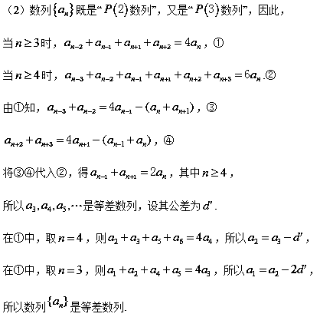
【考点】等差数列定义及通项公式
【名师点睛】证明为等差数列的方法：
(1)用定义证明：为常数）；
(2)用等差中项证明：；
(3)通项法： 为的一次函数；(4)前项和法：

